1.

2.



3.

/Users/michaelwan/Desktop/Screen Shot 2016-11-05 at 1.45.17 PM.png

4.



5.



6.



7.

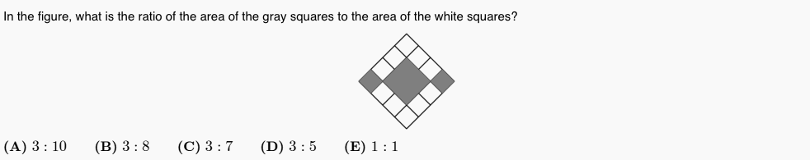

8.

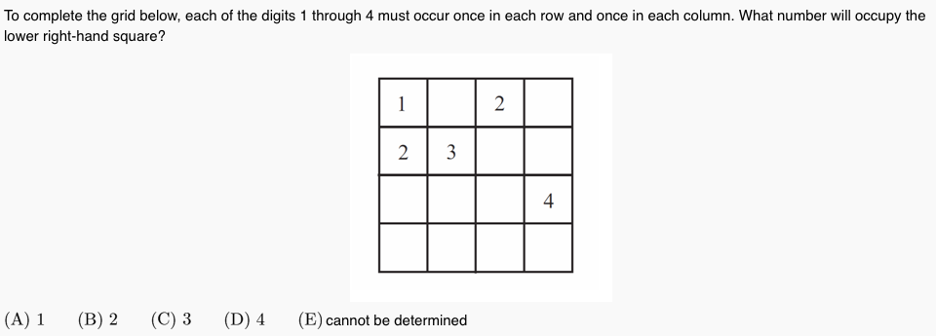

9.



10.

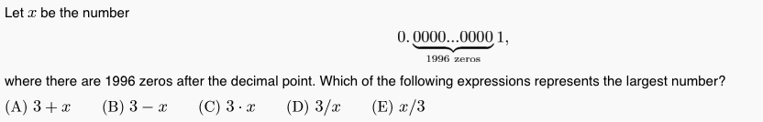

11.

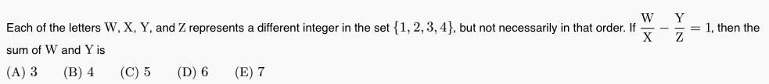

12.

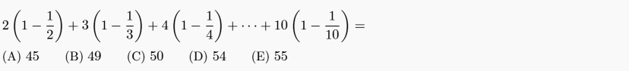

13.



14.



15.

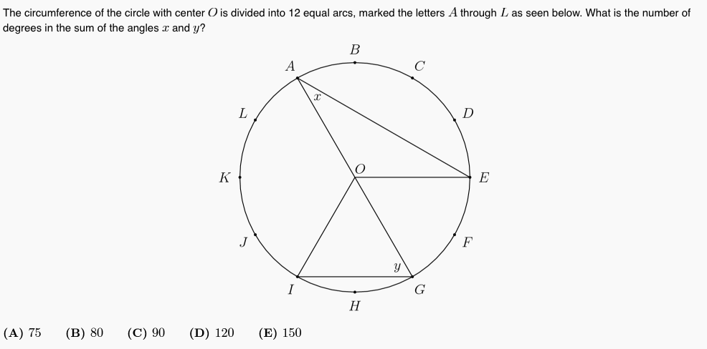

16.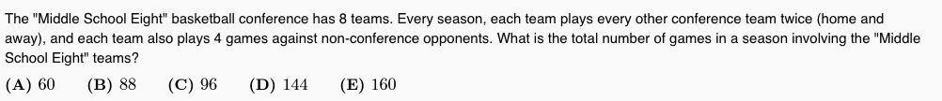

17.

18.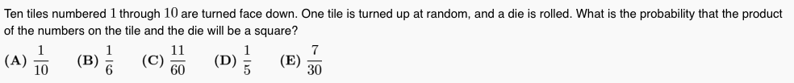

19.

20.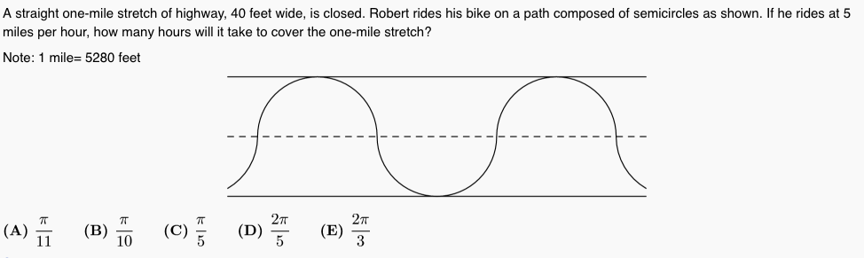

21.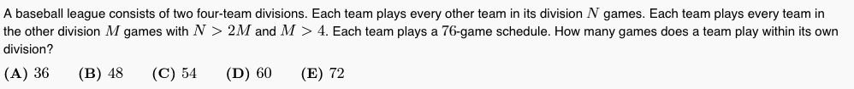

22.

23.

24.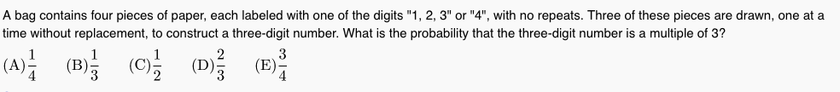

25.

1. 2015 AMC 8 #1
2. 2014 AMC 8 #4
3. 2014 AMC 8 #5
4. 2014 AMC 8 #6
5. 2008 AMC 8 #1
6. 2008 AMC 8 #3
7. 2008 AMC 8 #6
8. 2007 AMC 8 #9
9. 1996 AJHSME #9
10. 1996 AJHSME #11
11. 1998 AJHSME #10
12. 1998 AJHSME #12
13. 2015 AMC 8 #6
14. 2015 AMC 8 #13
15. 2014 AMC 8 #15
16. 2014 AMC 8 #16
17. 2008 AMC 8 #22
18. 2008 AMC 8 #24
19. 2014 AMC 8 #21
20. 2014 AMC 8 #25
21. 2015 AMC 8 #24
22. 2014 AMC 8 #22
23. 2008 AMC 8 #20
24. 2007 AMC 8 #24
25. 1996 AJHSME #25